Senhor Presidente,

O vereador Volmar Antonio Giongo, com fulcro no Regimento Interno da Câmara Municipal de Vera-MT, INDICA, após ouvido o Soberano Plenário, ao Prefeito Municipal, Senhor Yago Pezarico Giacomelli, à instalação e adequação de brinquedos acessíveis em praças, parques e demais espaços públicos destinados ao lazer, especialmente a implantação de ‘Praças Inclusivas’, espaços sensoriais em praças públicas do Município, destinados ao acolhimento, inclusão e bem-estar de pessoas com Transtorno do Espectro Autista (TEA).

JUSTIFICATIVA

O direito ao lazer é garantia fundamental prevista na Constituição Federal, sendo dever do Poder Público assegurar condições de igualdade e acessibilidade a todas as crianças, sem qualquer forma de discriminação.

As crianças com deficiência frequentemente encontram barreiras físicas e estruturais que as impedem de usufruir plenamente dos espaços públicos de recreação. A ausência de brinquedos adaptados limita não apenas o acesso ao lazer, mas também o convívio social e o desenvolvimento motor e emocional.
O Estatuto da Pessoa com Deficiência (Lei nº 13.146/2015) estabelece que é dever do poder público promover a acessibilidade em espaços públicos, garantindo autonomia, inclusão e participação social.

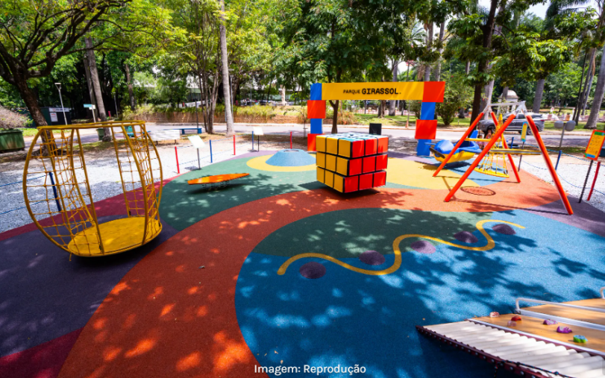
A instalação de brinquedos acessíveis — como balanços adaptados, gangorras inclusivas, pisos emborrachados, painéis sensoriais e equipamentos para cadeirantes — representa um investimento em cidadania, inclusão e respeito às diferenças.

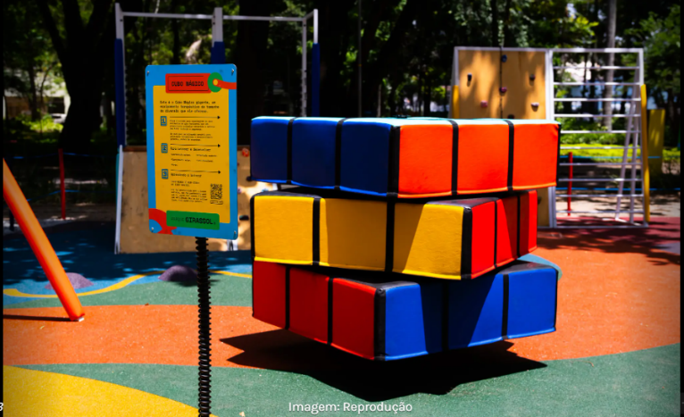
Trata-se de medida que promove igualdade de oportunidades e fortalece o compromisso do Município com uma cidade mais humana, inclusiva e acolhedora.
Diante do exposto acima é que peço aos nossos Nobres Colegas Vereadores o apoio para a aprovação desta Indicação.
Gabinete do Podemos (PODE) da Câmara Municipal de Vera-MT, aos doze dias do mês de fevereiro de 2026.
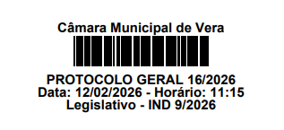

VOLMAR ANTONIO GIONGO


Vereador – PODE

